**UML**

**Actores**

* Jugador

Descripción de actores

Nombre: Jugador

Descripción: Persona que inicia la partida, e interactúa con el juego mediante ingreso de palabras por teclado.

Notas: El jugador podrá escoger el nivel a jugarse (fácil, intermedio, difícil), ver la lista de puntajes de partidas jugadas anteriormente y además podrá salirse de la partida.

**Casos de Uso**

* Partida Nueva
* Eliminar Animal Marino
* Eliminar Masivamente Animales Marinos
* Ver lista de puntuaciones
* Salir del Juego

**Descripción Casos de Uso**

Nombre: 1.Partida Nueva

Descripción: El jugador crea una nueva partida, posteriormente se dará la opción de escoger el nivel de la partida a jugarse. Partida donde se el usuario interactúa con el juego mediante el teclado.

Notas:

* Al iniciarse una partida el jugador dispondrá de una cantidad determinada de vidas y un puntaje.
* La partida acabará cuando el jugador pierda todas sus vidas.

Nombre: 2.Eliminar Animal Marino

Descripción: En esta opción el jugador podrá ir eliminando los animales tecleando la palabra que hay en ellos, evitando así que su personaje pierda vidas.

Notas:

* Habrán 3 tipos de animales marinos: Tiburón normal, Tiburón negro, pirañas.
* Cada animal tendrá palabras de longitud diferente, dependiendo del tipo de animal que sea.
* Cada animal tendrá su propia velocidad, incluyendo el nivel de dificultad del juego.
* Se deberá tipiar la palabra que está dentro de ellos correctamente para que estos queden eliminados del mapa. Caso contrario seguirán avanzando.

Nombre: 3.Eliminar Masivamente animales marinos.

Descripción: El jugador podrá eliminar a todos los animales marinos que estén presentes en el mapa, restándose cierta cantidad de puntos necesaria y así poder evitar la pérdida de vida.

Notas:

• Solo podrá usar esta opción si tiene el puntaje necesario, caso contrario se negará el uso

De la misma.

• Al usar esta opción se le restará una determinada cantidad de puntaje al jugador de su

Puntuación de juego (por nivel).

Nombre: 4. Ver Lista de puntuaciones

Descripción: Mediante esta opción el jugador podrá ver el listado de puntuaciones de las partidas ya jugadas.

Notas:

• No se podrá modificar las puntuaciones.

* En caso de no haber puntaje, se mostrará una ventana vacía.

Nombre: 7.Salir del Juego

Descripción: El jugador elige la opción de salir del juego, puede hacerlo antes de iniciar una partida o al finalizarla.

Notas:

* Al salir del juego sin haber terminado la partida, no se guardará el puntaje obtenido en la partida que se cerró.

**Escenarios:**

1.1 La partida se ha creado con éxito, elija la dificultad del juego.

2.1 El Animal marino se ha eliminado con éxito.

2.2 No se ha podido eliminar el animal debido a que el texto ingresado con coincide con el que está dentro de este.

3.1 La eliminación masiva se ha realizado con éxito.

3.2 La eliminación masiva no se ha podido realizar por falta de puntaje requerido.

4.1 Se Ha visualizado el listado de puntuaciones con éxito.

7.1 ha salido del juego exitosamente

**Especificación de Escenarios**

Caso de Uso 1: Partida Nueva

Escenario 1.1: La partida se ha creado con éxito, elija la dificultad del juego.

Asunciones:

* El juego funcionó correctamente.

Resultados:

* Se crea una partida nueva
* Se presentan las opciones de dificultad del juego
* Posteriormente se presenta el escenario a jugarse junto al puntaje del jugador y sus vidas.

Caso de Uso 2: Eliminar Animal Marino

Escenario 2.1: El Animal marino se ha eliminado con éxito.

Asunciones:

* El jugador creo una partida nueva.
* El jugador selecciono el nivel de dificultad a jugar.
* Se tipio correctamente la palabra que tenía el animal.
* El jugador sigue con vida.

Resultados:

* Se elimina el animal marino con éxito.
* El puntaje del jugador aumenta.
* El jugador tiene posibilidades de conseguir una vida al aumentar el puntaje.
* Da pasó a que otros animales puedan venir en su lugar.

Caso de Uso 2: Eliminar Animal Marino

Escenario 2.2: No se ha podido eliminar el animal debido a que el texto ingresado con coincide con el que está dentro de este.

Asunciones:

* El jugador creo una partida nueva.
* El jugador selecciono el nivel de dificultad a jugar.
* El Jugador sigue con vida.
* El jugador no tipio correctamente la palabra que había dentro del animal.

Resultados:

* El animal marino se sigue moviendo.
* Se debe volver a tipiar correctamente la palabra si se quiere eliminar al animal.
* El puntaje del jugador no varía.

Caso de Uso 3: Eliminar Masivamente Animales Marinos

Escenario 3.1: La eliminación masiva se ha realizado con éxito.

Asunciones:

• El jugador creo una partida nueva.

• El jugador selecciono el nivel de dificultad a jugar.

• El jugador tuvo el puntaje requerido para realizar la eliminación.

* El jugador sigue con vida.

Resultados:

• Los animales marinos del escenario se han eliminado con éxito.

• El puntaje del jugador disminuye.

Caso de Uso 3: Eliminar Masivamente Animales Marinos

Escenario 3.2: La eliminación masiva no se ha podido realizar por falta de puntaje requerido.

Asunciones:

• El jugador creo una partida nueva.

• El jugador selecciono el nivel de dificultad a jugar.

• El jugador sigue con vida.

* El puntaje del jugador no es igual al puntaje requerido para usar dicha opción.

Resultados:

• El puntaje del jugador no varía.

• El escenario se mantiene intacto.

Caso de Uso 4: Ver lista de puntuaciones

Escenario 4.1: Se Ha visualizado el listado de puntuaciones con éxito.

Asunciones:

• El jugador selecciono ver lista de puntuaciones.

* El jugador puede que no haya jugado o si una partida.

Resultados:

• Se presenta el listado de puntuaciones de las partidas.

Caso de Uso 5: Salir del Juego

Escenario 5.1: Ha salido del juego exitosamente

Asunciones:

* El jugador se cansó de jugar la partida.
* El jugador termino la partida exitosamente.

Resultados:

* Se ha salido del juego.



**DIAGRAMA DE CLASES**

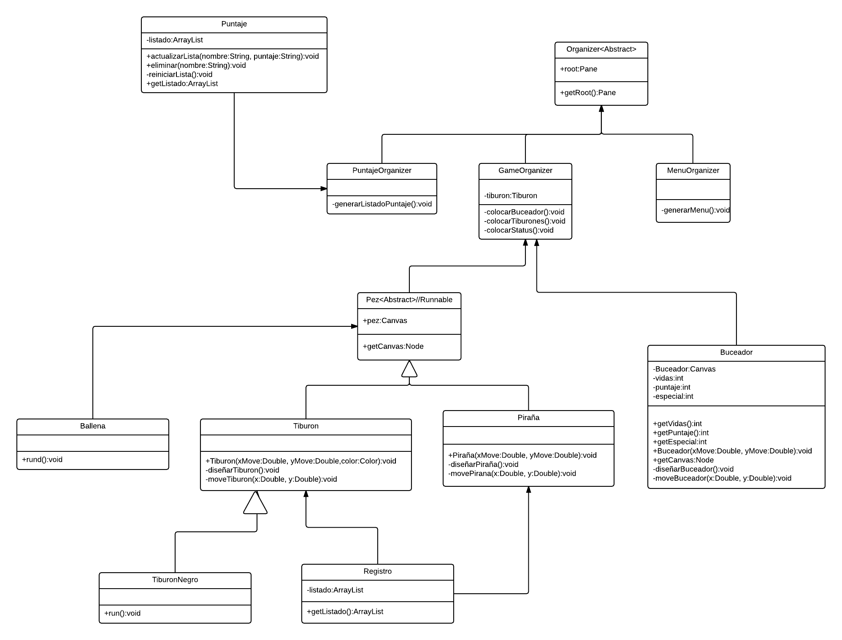

**DIAGRAMAS DE SECUENCIA**











